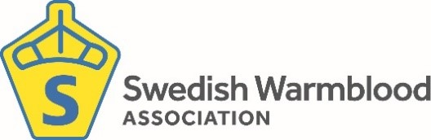

Varje år delar SWB ut ett stipendium ur Gunnar Henrikssons Minnesfond för att uppmuntra en Ung SWB medlem som har engagerat sig i föreningen och varit med och främjat hästnäringen. Stipendiet består av en minnesplakett och en summa på 5000 kronor.
Tidigare stipendiater:
2010: Ann-Charlotte Cadier
2011: Alexandra Prahl
2012: Agnes Persson
2013: Gabriella Lynghed
2014: Emmy Leander
2015: Fanny Markström
2016: Agnes Mårs & My Håkansson
2017: Rebecca Rostedt
2018: Johan Ellenrieder
2019: Katarina Karlsson

